Засоби масової інформації і їх роль у паблік рілейшнз діяльності підприємства.
Імідж організації і її керівника, персоналу, ділова репутація, позитивні відносини, взаємний інтерес формуються не тільки у процесі безпосереднього ділового чи корпоративного спілкування і професійних взаємодій. Найбільша кількість контактів здійснюється з допомогою засобів масової інформації. Вони покликані об’єктивно відображати ті події, які відбуваються. Однак простим інформуванням справи не завершуються. ЗМІ здійснюють сильний вплив на свідомість людей, їх відносини, поведінку, спрямування активності. Варто відмітити, що їх роль значно збільшується під час критичних або етапних періодів розвитку суспільства.
Основні функції, які виконують засоби масової інформації:
інформативна;
соціального орієнтування за рахунок інформування;
формування суспільної думки і суспільних настроїв;
соціальної ідентифікації, яка дозволяє усвідомити причетність до одних груп громадськості і відмежуватися від інших;
контактування з іншими людьми;
самоствердження;
утилітарна (допомагає у вирішенні різних практичних завдань);
емоційної розрядки;
виховна, яка впливає на еталони поведінки і відносин.
Отже, можна з впевненістю стверджувати, що саме це і потрібно у паблік рілейшнз діяльності.
Величезні можливості ЗМІ, їх вплив на аудиторію, привернули увагу різних ділових кіл, які стали намагатися підключати їх у системы ПР-взаємодій, щоб з їх допомогою формувати свій імідж, впливати на психологічні установки, створювати образ довірливих і рівноправних партнерських відносин, здійснювати обмін цінностями. Паблік рілейшнз розглядає ЗМІ саме як одну із своїх посередницьких підсистем у загальній системі ПР-управління, необхідної для здійснення діалогу з громадськістю, впливу на її інтереси і потреби з метою їх „узгодження”. ПР-служби і ЗМІ виступають як взаємовигідні і рівноправні партнери. Таке партнерство базується на взаємних вигодах і дуже рідко – на ідейній основі.
Основою для розробки будь-яких заходів і засобів паблік рілейшнз, не залежно на кого вони мають бути спрямованими є новини і факти, які у свою чергу здатні впливати на розум чи на емоції цільової аудиторії.
Новина – будь-яка реальна подія, яка представляє інтерес для засобів масової інформації і громадськості, пов’язана з діяльністю певної організації чи людини і не була раніше представлена (висвітлена).
Факт – дійсна, невигадана подія, яка представляє інтерес для засобів масової інформації і громадськості, пов’язана з діяльністю певної організації чи людини.
До засобів і заходів PR відноситься наступний інструментарій:
Пресс-посередницька діяльність.
організація і проведення прес-конференцій, брифінгів.
реліз (повідомлення для засобів масової інформації);
участь у написанні: статей, репортажів і інших інформаційних матеріалів: написання іменних, оглядових і аналітичних статей; замовлення статті; створення бекграундерів; факт-листів, кейс-історій, ньюз-летерів, позиційних документів тощо.
організація роботи прес-клубу.
участь у виробництві кіно, відео, теле-продукції.
підготовка і організація виступів, інтерв'ю керівництва, спікерів компанії в ЗМІ.
Пабліситі за допомогою спеціальної продукції:
публікація річних звітів;
видання фірмових проспектів, каталогів, буклетів;
видання фірмового журналу, газети, корпоративного бюлетеня;
публікації листівок;
інтернет ПР;
підготовка сувенірної продукції і іншої фірмової атрибутики.
Організація спеціальних ПР – заходів (промо-акцій):
організація семінарів, круглих столів для клієнтів;
організація презентацій, церемоній відкриття;
організація «днів відчинених дверей», ювілеїв компанії, демонстрацій новинок та інших спеціальних акцій;
Участь/організація:
спонсорської діяльності компанії;
організація добродійної діяльності;
організація виставкової діяльності.

5.2. Засоби і заходи паблік рілейшнз у відносинах з громадськістю
Для прямих відносин з громадськістю переважно використовуються засоби і заходи паблік рілейшнз, які підлягають контролю з боку організації. Нижче наведено стислі характеристики кожного із них. Під час вивчення даного питання обов’язково потрібно звернути увагу на технологію їх створення і проведення, оскільки від того, як вони розроблені, яким чином до їх проведення підготувалися, наскільки вони етичні і привабливі – так і буде їх сприймати громадськість і реагувати на них.
Отже, до них належать:
Лист – писаний короткий текст, розміром в 1-2 сторінки, призначений для повідомлення про що-небудь, спілкування з кимось на відстані, а також відповідна поштова кореспонденція.
Листи бувають діловими і особистими (формальними і неформальними). Який лист обрати для передання інформації – залежить від поставлених цілей і встановлених стосунків між відправником і одержувачем інформації. Проте кожен лист починається з особистого звернення до адресата.
Види ділових листів представлені у табл. 5.1.
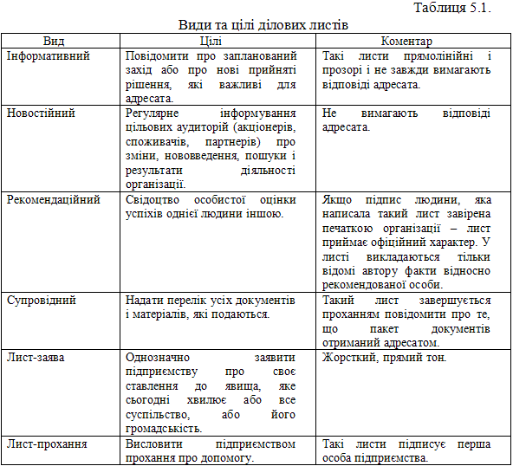
Інформативний реліз – те саме, що і лист, тільки не носить особистого характеру. Серед них виділяються:
бізнес-релізи;
спеціальні релізи для споживачів з інформацією про товар;
фінансовий реліз, спрямований на акціонерів.
Запрошення – письмове або усне прохання конкретну особу прийти кудись, зробити щось. В основному друкується на листівках і доставляється в конвертах по пошті або кур’єром.
Проспект, буклет, брошура, листівка, заявка, пропозиція відносяться до друкованої продукції, яка видається організацією для поширення інформації про свою діяльність серед цільових аудиторій.
Промови і виступи – публічний виступ перших осіб підприємства перед громадськістю з метою її інформування про події, які відбуваються на ньому, озвучення певних позицій, представлення тощо.
Основні принципи побудови промов:
лаконічність;
забезпечення контакту з аудиторією;
гумор;
хороша побудова мови, дикція;
Структура промови: вступ, основна частина, висновки.
Для побудови промови потрібно:
мати інформацію про місце, час, склад аудиторії;
знати мету виступу – інформувати, переконати, поздоровити, розважити;
у тексті використовувати короткі зрозумілі фрази;
не давати велику кількість статистичної інформації і спеціальної термінології.
У підготовці тексту виступу чи промови можуть бути використані прийоми, які наведено у табл. 5.2.
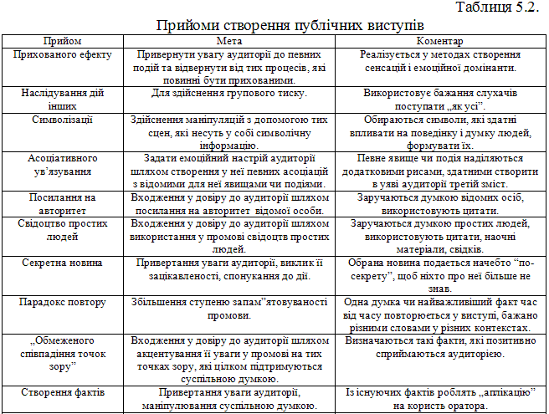
Проведення переговорів – спілкування зацікавлених осіб, обговорення з метою з’ясування думок, настроїв сторін або укладення угоди.
Для їх ефективного проведення потрібно:
Прийняти рішення, чи потрібні вони взагалі.
Визначитися з тим, що потрібно отримати і якою ціною.
Підшукати альтернативні рішення, якщо переговори вийдуть невдалими.
Зібрати інформацію про учасників переговорів та ситуацію, яка склалася.
Далі – справа техніки.
Успіх переговорів передусім залежить від того:
як люди представляються один одному у прямому і переносному значенні;
яким чином вони здобувають довіру один до одного;
як звертаються: агресивно, недбало, зацікавлено тощо;
яку стратегію переговорів (домінанти, взаємних компромісів, маніпулювання) обрав кожен із учасників;
які критерії і аргументи використовуються, якими методами досягається взаємна угода;
яка технологія використовується у “розставлянні сіток” та виходу із небажаних становищ.
Часто під час переговорів партнером використовується ряд прийомів (табл. 5.3), які спрямовані на отримання для нього найвищої вигоди, відмежування від співбесідника. В основной вони орієнтовані на виклик психологічної нерівноваги, збентеження, в наслідок чого людина перестає себе контролювати, може наробити помилок і не здатна досягти поставленої мети переговорів. Отже важливим аспектом є внутрішня готовність комунікатора до використання подібних прийомів і його адекватна реакція на них.
